重点研发计划专项项目预申报书格式

**一、基本情况**

|  |  |  |  |  |  |  |  |  |  |  |  |  |  |
| --- | --- | --- | --- | --- | --- | --- | --- | --- | --- | --- | --- | --- | --- |
| 项目名称 | |  | | | | | | | | | | | |
| 所属专项 | |  | | | | | | | | | | | |
| 指南方向 | |  | | | | | | | | | | | |
| 项目类型 | |  | | | | | | | | | | | |
| 预算总额 | |  | | | | | | | | | | | |
| 项目负责人 |  | | |  | |  | |  | | |  | |  |
|  | | |  | | | |  | | |  | | |
|  | |  | |  | |  |  | | |  | | |
|  | | | |  | | |  | | |  | | |
| 任务（课题）负责人 |  | | |  | | | |  | |  |  | | |
|  | | |  | | | |  | |  |  | | |
|  | | |  | | | |  | |  |  | | |
|  | | |  | | | |  | |  |  | | |
| 联系人 |  | | |  | | | |  | | |  | | |
|  | | |  | | | |  | | |  | | |
| 任务（课题）数 | | | |  | | | | 单位数 | | |  | | |
| 申报单位 | |  | | | | | | | 推荐单位 | | |  | |
| 申报单位意见 | | 以上信息已核实无误。  （单位签章）  年 月 日 | | | | | | | | | | | |

**二、 拟解决的关键科学问题、关键技术和研究目标（500字）**

本项目拟解决关键科学问题：

（课题五）无

本项目拟解决关键技术：

（课题五）待定

本项目研究目标：

（课题四）

**三、主要研究内容（1000字）**

指南：研究基于群智推理决策和区块链技术的自主无人多智体系统可信构造理论与方法，构建开放环境下自学习、自适应、自演化的多智体系统协同决策模型

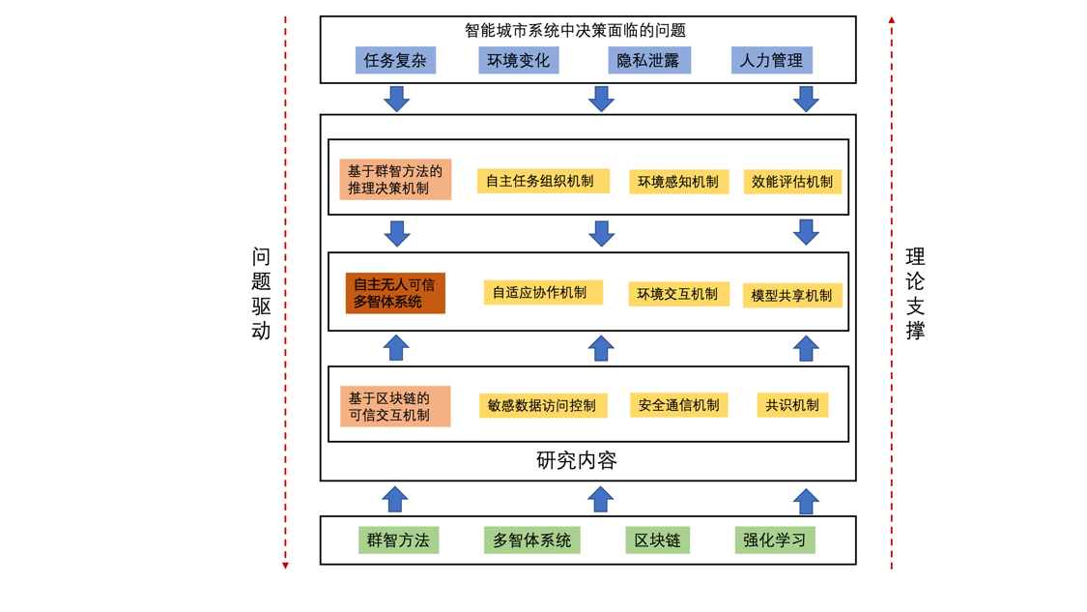

针对多智体内部模型构建中的跨空间多源异构问题，研究基于群智推理的自主任务组织机制的多维度单智体自主组织方法，动态感知单智体之间的社群网络关系，实现弹性构建多智体内部关联模型，为上层提供宏观决策和跨层优化等依据。

针对动态多变的开放环境，研究抗干扰、自适应的多智体协同决策模型。设计基于群智方法的自主环境感知和交互策略，基于强化学习等技术提出具有自学习和自适应能力的协同决策机制，实现多智体内部关联结构的智能调节；针对应用场景变迁、多智体属性及结构调整等演变，提出具有迁移学习能力的群智激励策略，实现多智体系统协同决策的自演化能力。

针对多智体协同决策的数据接入和模型共享过程中的可信问题，建立基于区块链系统的可信数据交互机制，设计安全的加密通信协议，提出基于共识机制的数据防篡改、可追溯的安全框架。

面向涉及敏感数据的多智体协同训练过程，基于可量化、可评估、可证明的隐私计算模型，建立支持高效数据扰动的系统化方法；结合隐私消耗组合理论，设计“隐私-精度”均衡可控的多方协同训练协议；自适应地调度训练任务，优化单个智体的模型训练过程，实现虚拟共有决策模型的训练目标。

**四、创新点（500字）**

（课题四）待定

**五、研究工作基础（500字）**

**六、项目负责人研究背景（500字）**

1. **附件**